
Inhaltsverzeichnis
1. Einführung 4
2. Installation und Einrichtung 5
2.1 Lizenz 5
2.2 Internetverbindung deaktivieren 5
2.2.1 Windows Firewall Einstellungen 5
2.3 Importieren von Templates und Libraries 5
2.4 Altium Programmeinstellung nach „HTL-Norm“ 5
3. Verwendung der Software 6
3.1 Grundbegriffe 6
3.2 Interaktion 6
4. Beispielprojekt 7
4.1 Neues Projekt anlegen 7
4.2 Schaltplan 7
4.2.1 Neue Schematic erstellen 7
4.2.2 Bearbeiten von Parametern 8
4.2.3 Anzeigen Bauteilbibliotheken 9
4.2.4 (Nach-)Installieren von Bibliotheken 9
4.2.5 Bauteile platzieren 10
4.2.6 Werteingabe der Bauteile 11
4.2.7 Verdrahten 11
4.2.8 Netznamen vergeben 12
4.2.9 Bauteilnamen vergeben 12
4.2.10 Electrical Rule Check (ERC) 13
4.3 Simulation 14
4.4 Printplattenentwurf (PCB) 15
4.4.1 Neues PCB erstellen 15
4.4.2 Bauteile aus Schaltbild importieren 16
4.4.3 Bauteile platzieren 16
4.4.4 Routen 17
4.4.5 Design Rule Check (DRC) 18
4.4.6 Beschriftung 18
4.4.7 Gruppe von Objekten verändern 19
4.4.8 Bohrlegende hinzufügen 20
4.4.9 Printfertigungsregeln an der HTL Anichstraße 21
4.5 Printout 22
4.5.1 Anpassen 22
5. Schlusswort 24

1. Einführung
Altium ist eine Schaltungsentwurf- und PCB-Software. Sie besteht aus mehreren Teilprogrammen:
Teilprogramm | Verwendung
Schematic | Schaltungsentwurf (Stromlaufplan, Template)
SIM | Simulation
PCB | Printplattenentwurf (3D Design, etc.)
FPGA | Logikentwurf (programmierbare Logikbausteine)

2. Installation und Einrichtung
Die Installationsdatei kann vom Schulserver bezogen werden oder wird vom Lehrer zur Verfügung gestellt. Es muss zuerst eine Erklärung unterschrieben werden, dass das Programm nur für schulische Zwecke verwendet wird. Diese Kurzanleitung setzt die englische Version von Altium voraus und verwendet den Standard-Installationspfad von Altium für Erklärungen.

2.1 Lizenz
Die Lizenzdatei mit „.ALF“-Endung wird von Lehrperson bereitgestellt. Unter „DXP > My Account“ öffnet sich eine neue Registerkarte. Unter dem Punkt „Add standalone license file“ kann die Lizenzdatei geöffnet werden und Altium ist aktiviert.

2.2 Internetverbindung deaktivieren
Um Lizenzierungsprobleme zu vermeiden muss unter „DXP > Preferences > System > Account Management“ der Radio-Button „No, I wish to remain disconnected from Altium” ausgewählt werden.

2.2.1 Windows Firewall Einstellungen
Unter „Systemsteuerung > System und Sicherheit > Windows Firewall > Erweiterte Einstellungen“ kann zusätzlich jegliche Verbindung zum Internet für Altium untersagt werden. In den Registerkarten „Eingehende Regeln“ und „Ausgehende Regeln“ sollte jeweils auf der rechten Seite eine neue Regel erstellt werden. In dem neu geöffneten Fenster muss „Programm“ ausgewählt, und auf weiter gedrückt werden. Mit einem Klick auf „Durchsuchen…“ muss das Programm „DXP.EXE“ ausgewählt werden. Es befindet sich im Installationspfad von Altium Designer. Im nächsten Schritt muss „Verbindung blockieren” gewählt werden. Jetzt einfach durchklicken und der Regel einen Namen vergeben, dann ist man Fertig.

2.3 Importieren von Templates und Libraries
Unter „C:\Users\Public\Documents\Altium\AD17“ befinden sich Ordner mit den Namen „Library“, „OutputJobs“ und „Templates“. In diese müssen alle HTL-Templates, -Libraries und -OutputJobs kopiert werden.

2.4 Altium Programmeinstellung nach „HTL-Norm“
Unter „DXP > Preferences > System > New Document Defaults > PCB Project” müssen für „Schematic“, „PCB“ und „Output Job File“ die in Kapitel 2.3 kopierten Dateien als Standard gesetzt werden („Templates\Template_HTL_A4.SchDot“, „Templates\kleingeraete-template1001.PcbDoc“ und „OutputJobs\altiumprintoutsV1.1.OutJob“).
Des Weiteren müssen unter „DXP > Preferences > Schematic > General” die Checkboxen „Convert Cross-Junctions“ und „Display Cross-Overs“ aktiviert sein.

3. Verwendung der Software

3.1 Grundbegriffe
Begriff | Beschreibung
Workspace | Übergeordnete Organisationsform in der mehrere Projekte enthalten sein können
Project | Organisationseinheit für eine oder mehrere Schaltungen auf einer Platine

3.2 Interaktion
Aktion | Tastenkombination
Bewegen der Zeichenfläche | Rechte Maustaste (ziehen und gedrückt halten)
Markieren/abwählen | Linke Maustaste
Markieren/abwählen (mehrere) | Linke Maustaste + Umschalttaste
Markieren | Linke Maustaste (nach links ziehen und gedrückt halten)
Markieren (von Markierung eingeschlossene Elemente) | Linke Maustaste (nach rechts ziehen und gedrückt halten)
Markiertes Element drehen | Leertaste oder Umschalttaste + Leertaste
Element an der X-Achse spiegeln | Linke Maustaste + X
Element an der Y-Achse spiegeln | Linke Maustaste + Y
Viewport vertikal scrollen | Mausrad
Viewport horizontal scrollen | Umschalttaste + Mausrad
Viewport vergrößern/verkleinern | Strg + Mausrad
Speichern | Strg + S
Rastergröße verändern | G

4. Beispielprojekt

4.1 Neues Projekt anlegen
Unter „File > New > Project…“ kann ein neues Projekt erstellt werden. Unter „PCB Project“ ist „<Default>“ auszuwählen, wenn Kapitel 2.4 richtig befolgt wurde. Name und Pfad können beliebig gewählt werden.
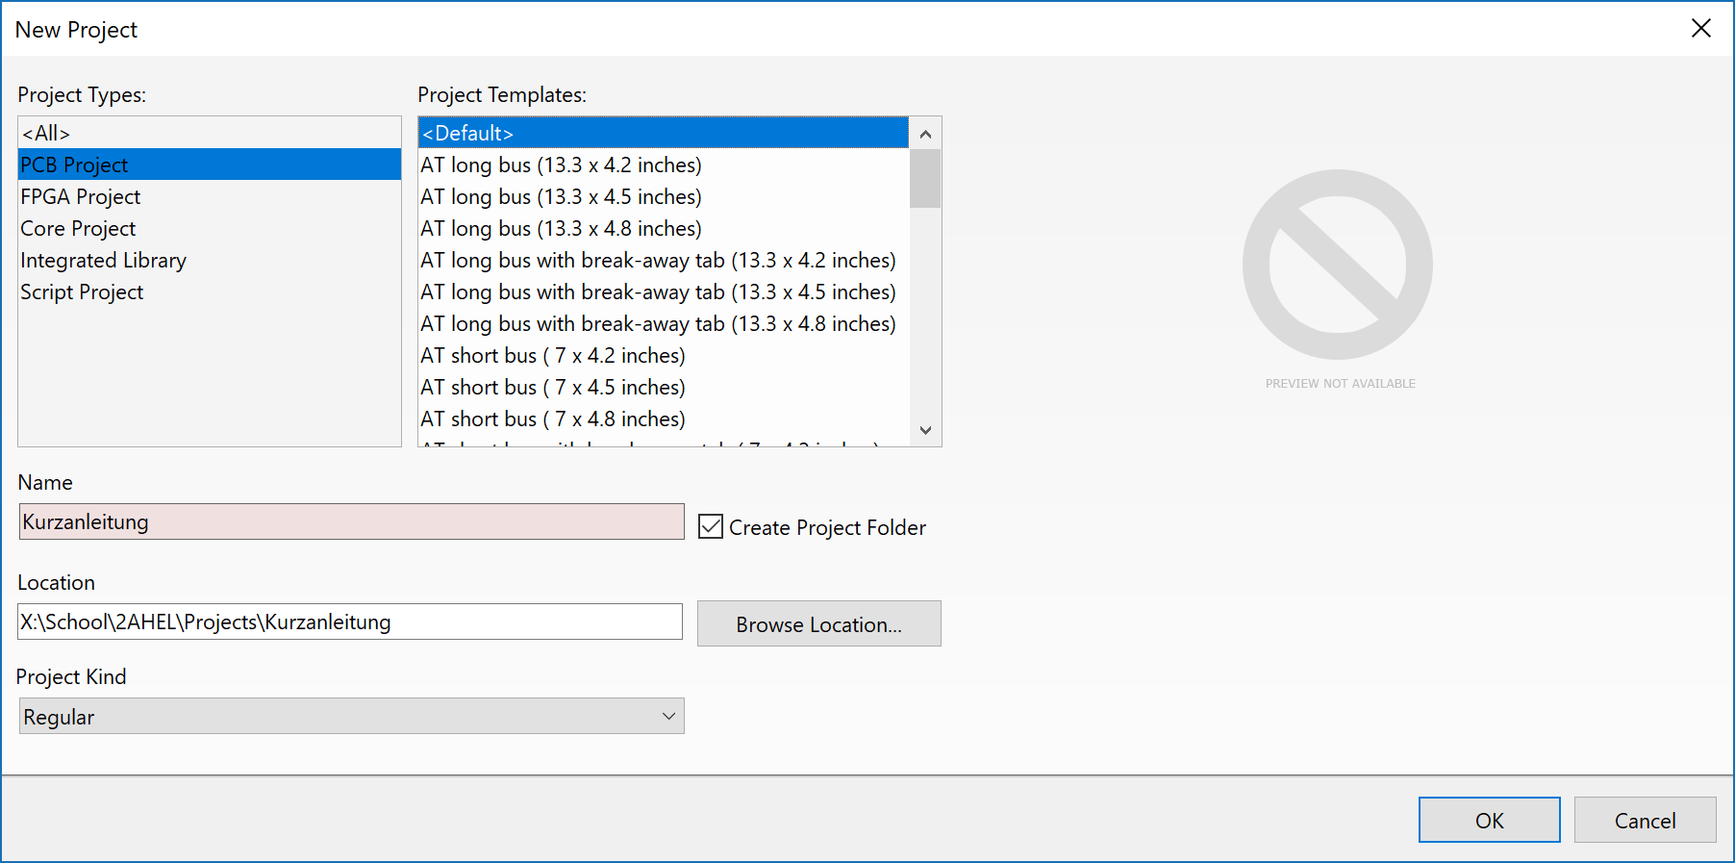

4.2 Schaltplan

4.2.1 Neue Schematic erstellen
Mit einem Rechtsklick auf das Projekt kann unter „Add New to Project > Schematic“ ein neuer Schaltplan hinzugefügt werden. Mit „Strg + S“ wird die Datei gespeichert und man kann einen Namen vergeben. Mit einem Doppelkick kann das Dokument im Viewport angezeigt werden.
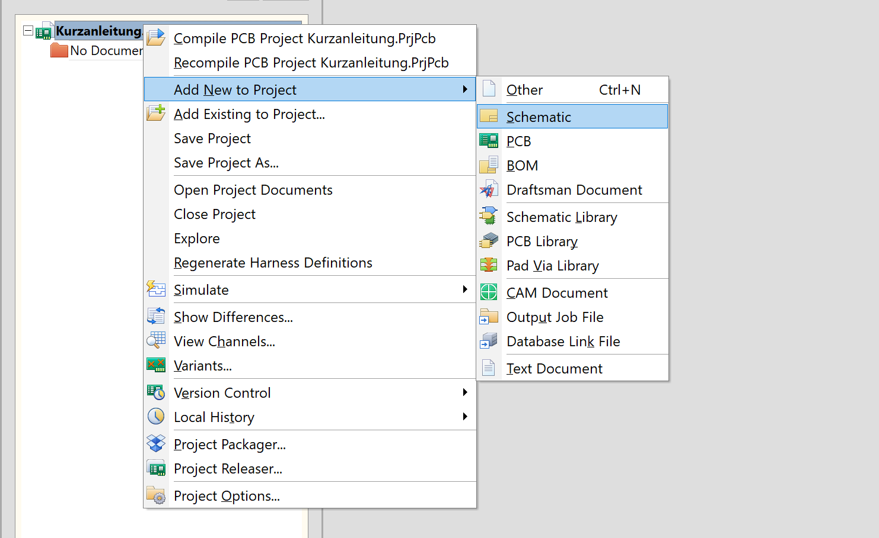

4.2.2 Bearbeiten von Parametern
Die Legende der HTL-Vorlage kann bearbeitet werden, in dem man im Schaltplan im Kontextmenü (Rechtsklick) auf „Options > Document Paramaters…“ klickt. Hier können die Werte für zum Beispiel “HTL_Schuelername” verändert werden. Nach einem Klick auf „OK“ werden die Veränderungen in der Legende sichtbar.
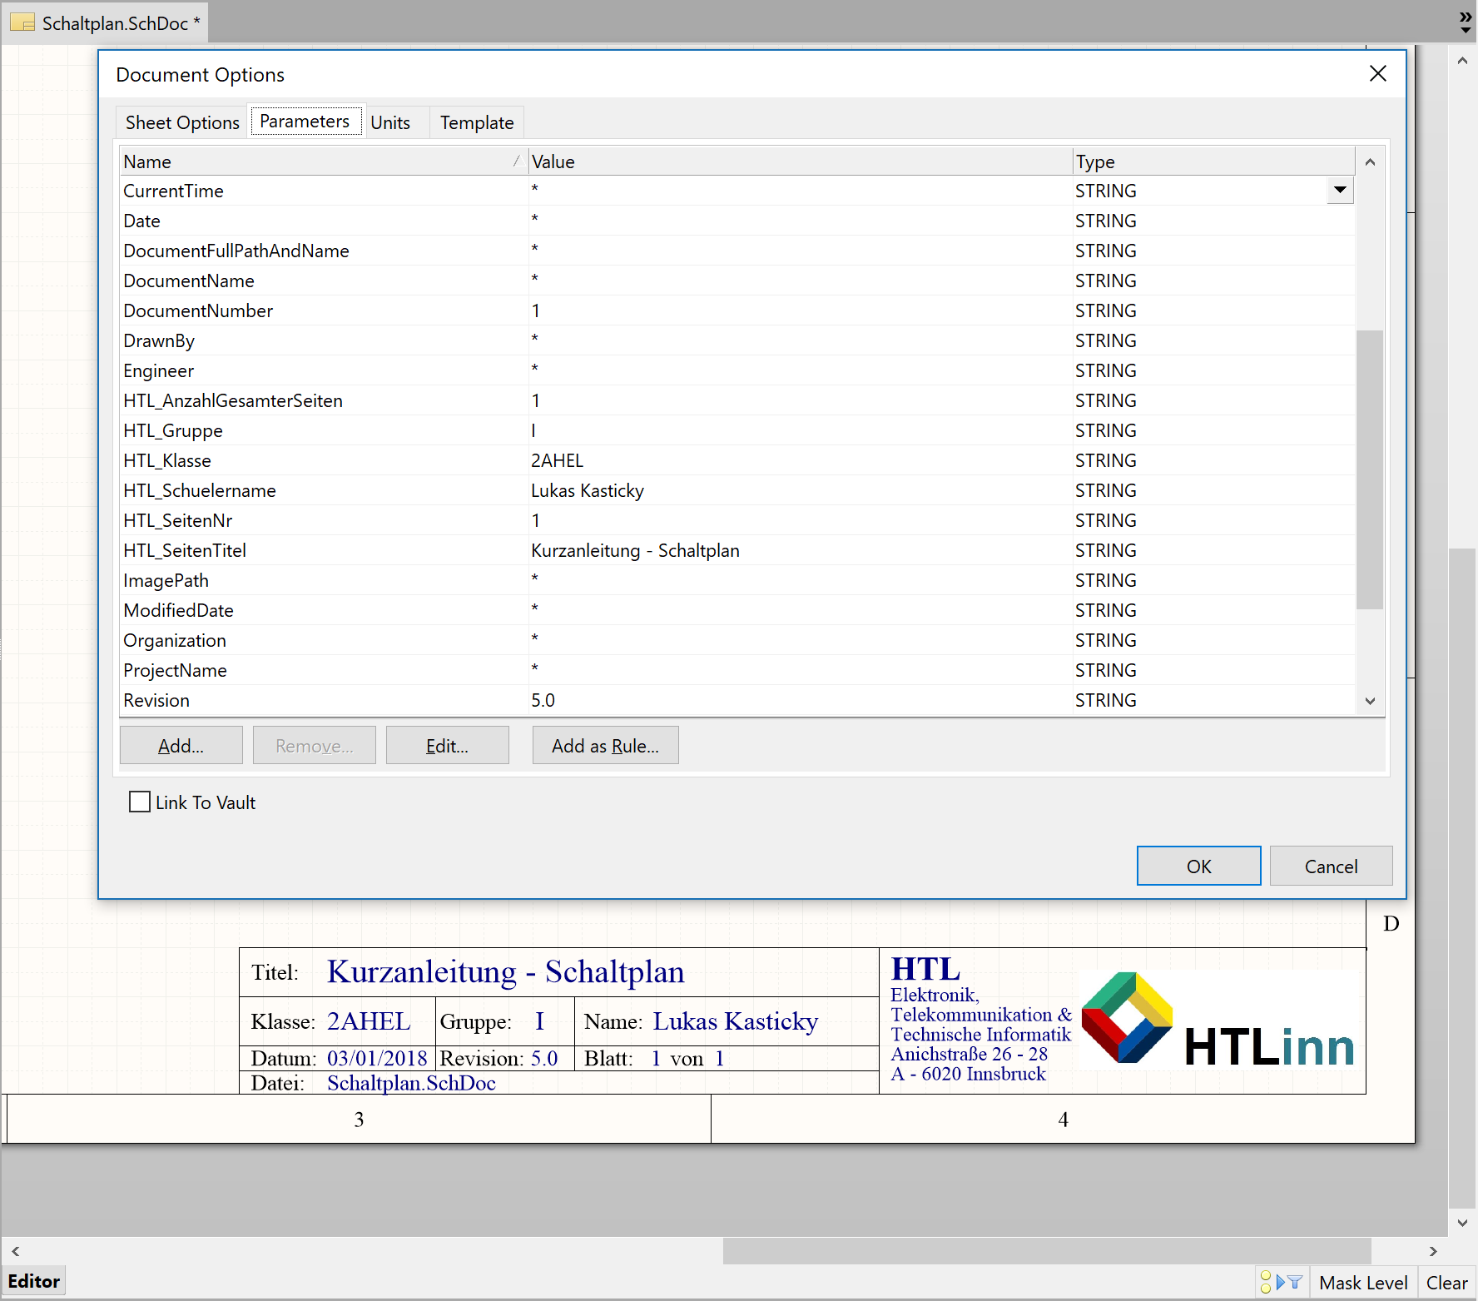

4.2.3 Anzeigen Bauteilbibliotheken
Am rechten Bildschirmrand befinden sich die Libraries. Dieses Fenster zeigt alle verfügbaren Bauteile in Kategorien. Optional kann das Fenster mithilfe der Nadel auf der rechten Seite der Titelleiste „gepinnt“ werden.

4.2.4 (Nach-)Installieren von Bibliotheken
Oft werden nicht alle Bibliotheken angezeigt. Hier können im Fenster „Libraries“ unter „Libraries… > Installed > Install… > Install from file…“ alle „.IntLib“-Dateien der HTL-Library hinzugefügt werden. Außerdem sind noch einige andere Libraries verschiedener Hersteller standardmäßig vorinstalliert. Diese befinden sich ebenfalls im „Libraries“-Ordner (Kapitel 2.3).
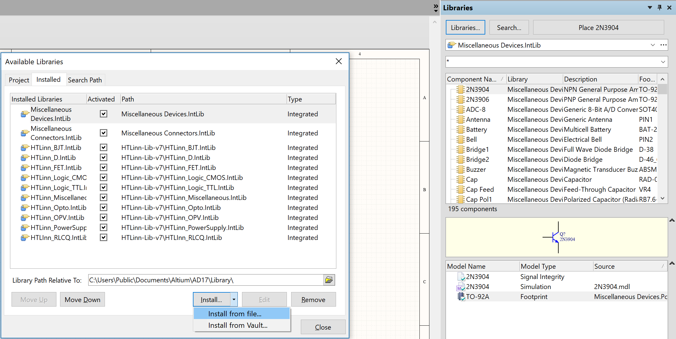

4.2.5 Bauteile platzieren
Das gewünschte Bauteil muss in der entsprechenden Library gesucht werden und kann dann per Drag-and-Drop dem Schaltplan hinzugefügt werden. Mit einem Doppelklick können mehrere Teile vom gleichen Bauteil auf dem Schaltplan platziert werden. Mit einem Doppelklick auf ein Bauteil wird ein Fenster mit den Bauteileigenschaften geöffnet. Mit einem weiteren Doppelklick auf verschiedene Einträge warden Submenüs geöffnet (z.B. 3D-Darstellung von Footprints, etc.)
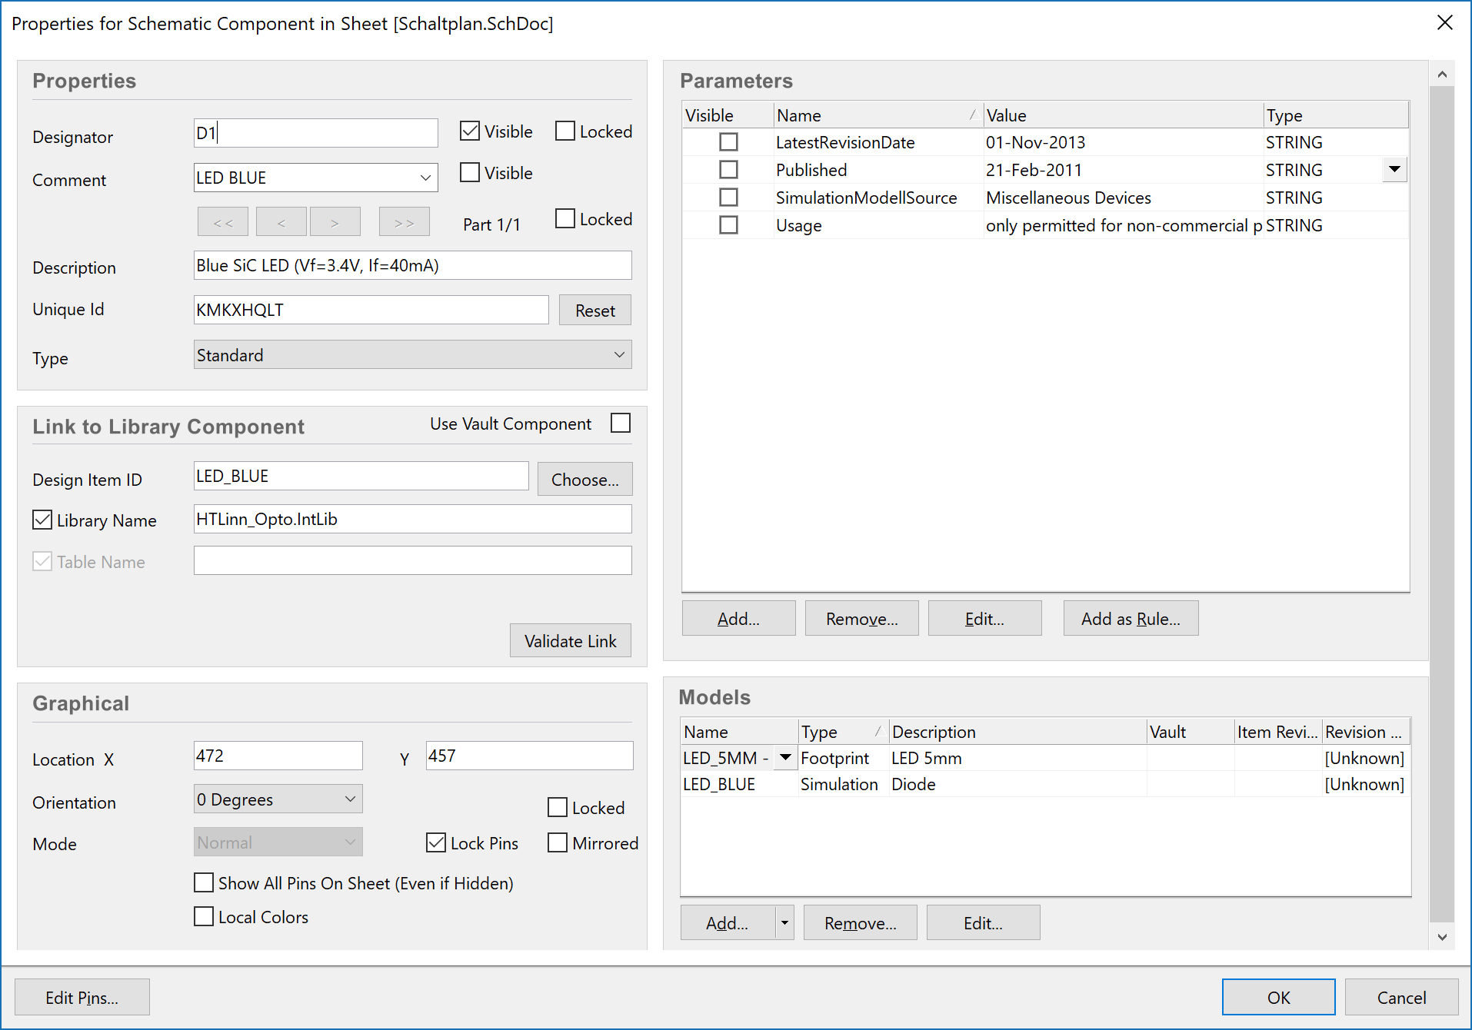

4.2.6 Werteingabe der Bauteile
Bei zum Beispiel einem Widerstand mit Standardwert können mit Doppelklick auf den Wert im Schaltplan, oder über die Bauteileigenschaften, die Werte des Widerstands verändert werden. Folgende Kürzel werden verwendet:
Zehnerpotenz | Kürzel
Piko | p
Nano | n
Mikro | u
Milli | m
Kilo | K
Mega | MEG

4.2.7 Verdrahten
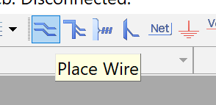
Mit einem Klick auf „Place Wire“ in der „Wiring Toolbar“ können nun Leitungen zwischen Bauteilen gezogen werden. Um den Verdrahtungsmodus zu beenden genügt ein Klick der rechten Maustaste oder das drücken der „Escape“-Taste. Beim Verschieben von Bauteilen inklusive Verdrahtung muss die „Strg“-Taste gedrückt gehalten sein.

4.2.8 Netznamen vergeben
Im Kontextmenü unter „Place > Net Label“ kann man die Leitungsnetze benennen. Dies ist vor allem beim Simulieren praktisch. „GND“ und „VCC“ lassen sich auch über die „Wiring-Toolbar“ hinzufügen. Letztere sind beim Simulieren essenziell.
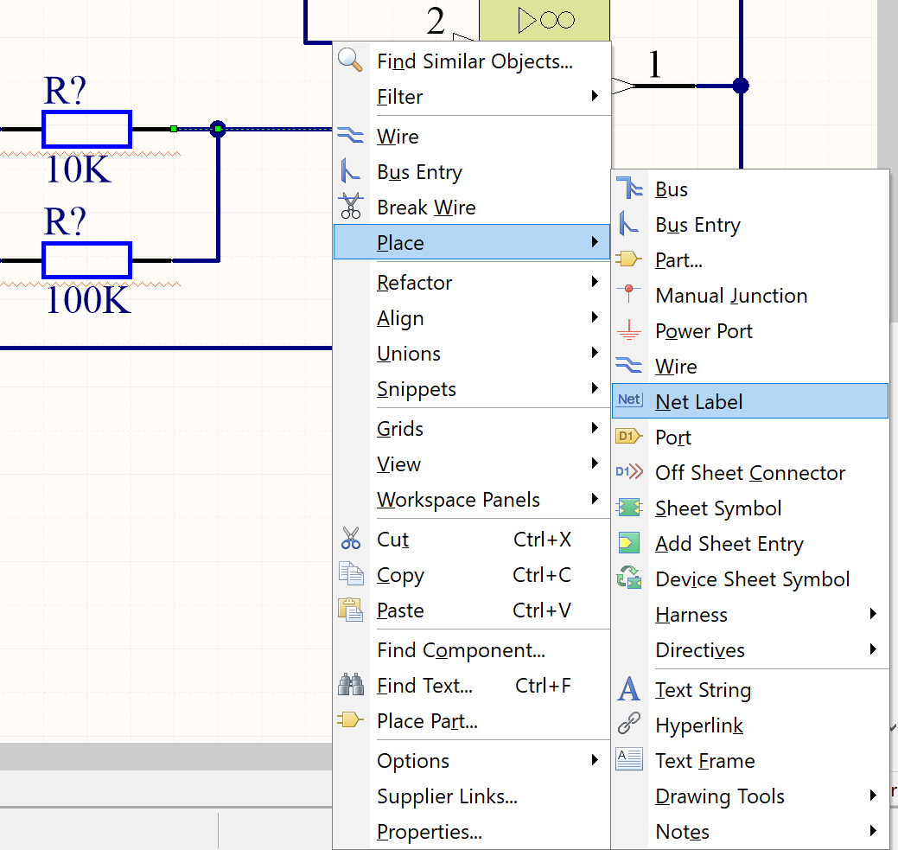

4.2.9 Bauteilnamen vergeben
Jedes Bauteil muss einen eindeutigen Namen haben. Dieser kann mit einem Doppelklick auf das Bauteil bestimmt werden. Andernfalls kann man unter „Tools > Annotation > Annotate Schematics…“ die Namen auch automatisch bestimmen lassen. In dem neu geöffneten Fenster werden mit einem Klick auf „Update Changes List“ und „Accept Changes (Create ECO)“ die Bauteile numeriert. Nun müssen die Änderungen nur noch mit „Validate Changes“ und „Execute Changes“ überprüft und durchgeführt werden.
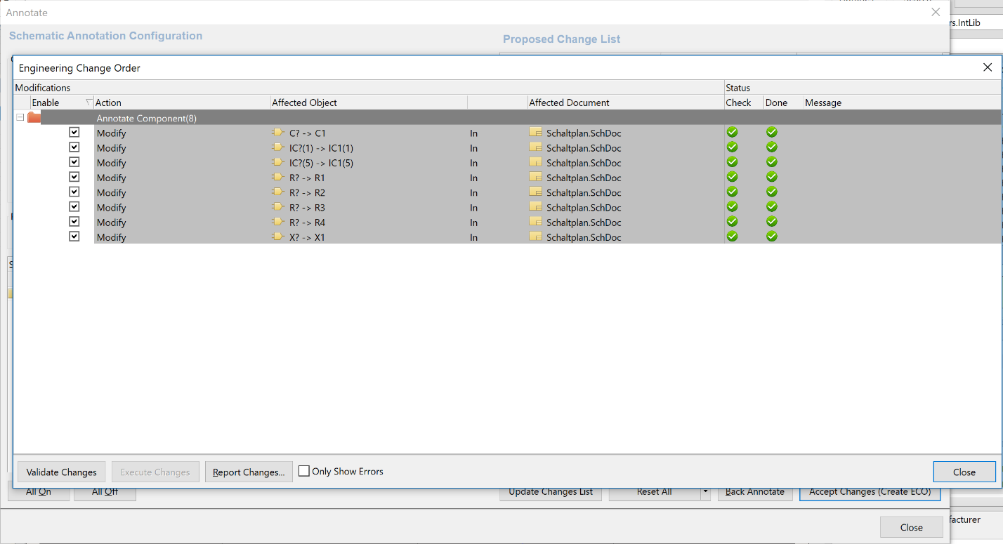

4.2.10 Electrical Rule Check (ERC)
Um das Projekt auf Fehler zu überprüfen muss das Dokument zuerst unter „Project > Compile Document Kurzanleitung.SchDoc“ kompiliert werden. Damit wird die Schematic verarbeitet und Fehler werden im „Message“-Fenster unter „System > Messages“ angezeigt.
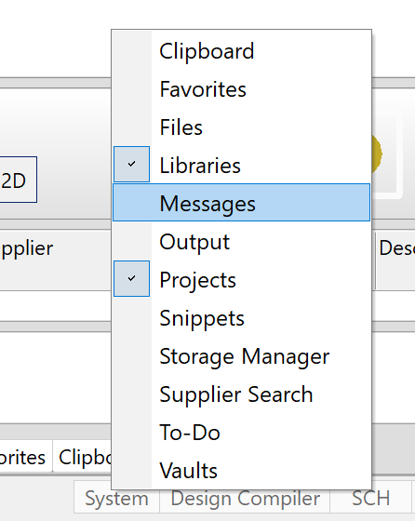

4.3 Simulation
Vor der Simulation ist zu überprüfen ob alle Bauteile simulationsfähig sind und ob ein Bezugspotential (GND) verfügbar ist.
Unter „Design > Simulate > Mixed Sim” öffnet sich das „Analyses Setup“. Dort lassen sich die Ausgabegrafen aktivieren indem Signal von „Available Signals“ nach „Active Signals“ verschoben werden. Die Simulationsdatei öffnet sich mit einem Klick auf “OK”. Weitere Einstellungen lassen sich im Reiter „SimData“ vornehmen.
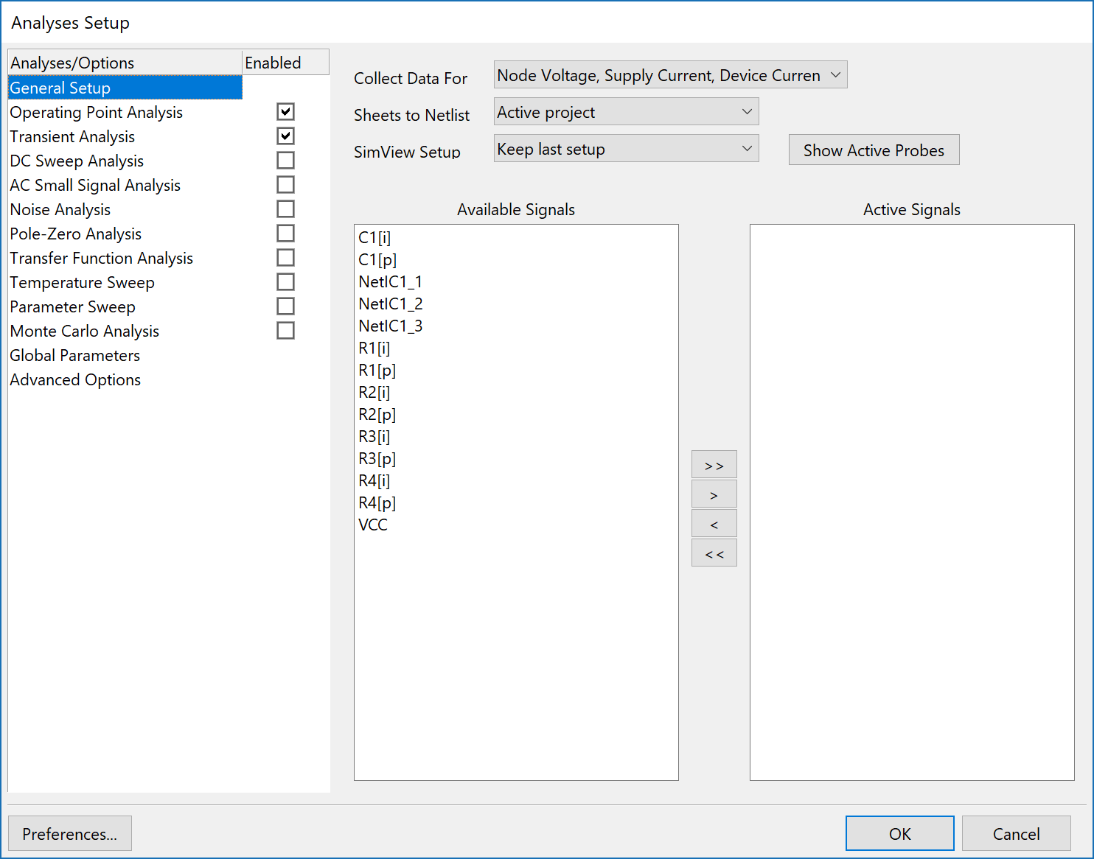

4.4 Printplattenentwurf (PCB)

4.4.1 Neues PCB erstellen
Mit einem Rechtsklick auf „Kurzanleitung.PrjPcb > Add New to Project > PCB“ wir eine neue Platine mit der HTL-Kleingerätegehäuse-Vorlage erstellt. Andernfalls kann eine benutzerdefinierte Platine mit dem „PCB Wizard“ erstellt und in das Projekt eingebunden werden. Gegebenfalls müssen dann die Design Rules unter “Design > Rules…“ angepasst werden.
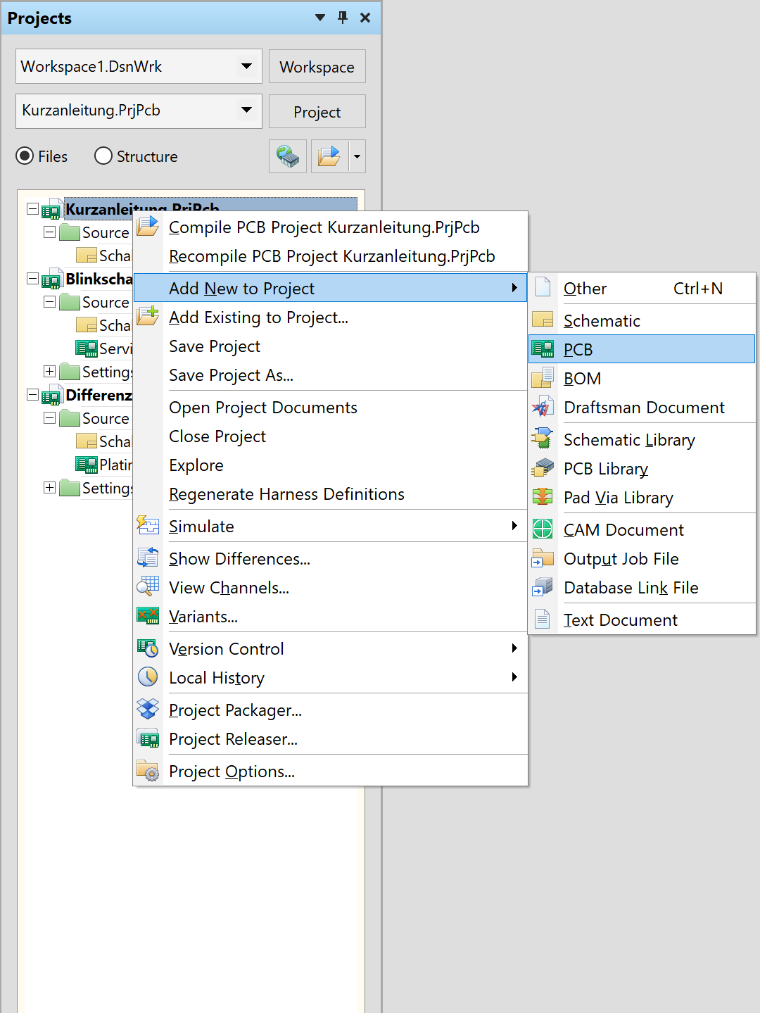

4.4.2 Bauteile aus Schaltbild importieren
Unter „Design > Update PCB Document PCB.PcbDoc“ öffnet sich ein neues Fenster. Nach einem Klick auf „Validate Changes“ wird das Schaltbild auf Fehler überprüft und mit „Execute Changes“ werden alle Änderungen übernommen.
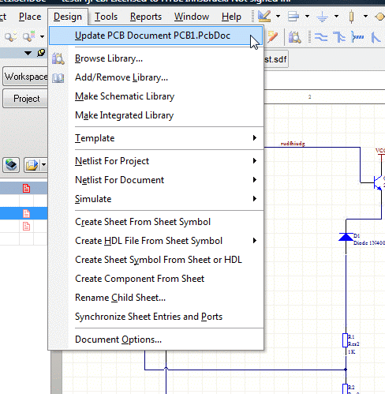
Die Bauteile erscheinen jetzt neben der Platine. Das rote Rechteck („Room“) kann gelöscht werden.

4.4.3 Bauteile platzieren
Das richtige Platzieren der Bauteile ist der wichtigste Teilprozess der Platinenerstellung und sollte daher mit größter Sorgfalt erledigt werden. Mit dem Drücken der „G“-Taste kann die Rastergröße verändert werden. Ein optimaler Wert sind 100mil
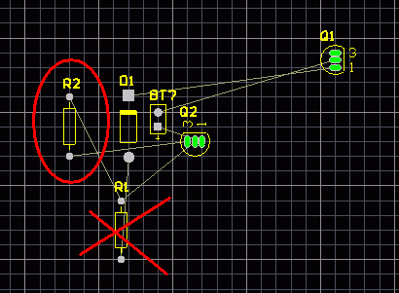
Die Bauteile können nun auf dem Raster per Drag-and-Drop verschoben werden. Beim Platziern kann man sich and den dünnen grauen Linien, die Beim verschieben eines Bauteils angezeigt werden, orientieren. Diese zeigen alle Verbindungen des Bauteils und vereinfachen das Layout-System.

4.4.4 Routen

4.4.4.1 Manuelles Routen
Mit einem Klick auf „Interactively Route Connections“ wird der „Route-Guide“ aktiviert. 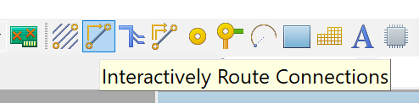
Jetzt können Leitungen auf dem aktuellen Layer gezogen werden. Dabei geht man folgendermaßen vor. Nach dem auswählen eines Lötauges werden wieder graue dünne Linien zu den zu verbindenden Bauteilen angezeigt. Mit einem Klick auf das nächste Lötauge wird eine Leitung dorthin gezogen. Gegebenfalls kann man auch auf das Raster klicken um einen bestimmten Weg zu forcieren. Um die Leitungen besser zu erkenn, kann auch mit „Shift + S“ in den „Single Layer“-Modus geschalten werden.
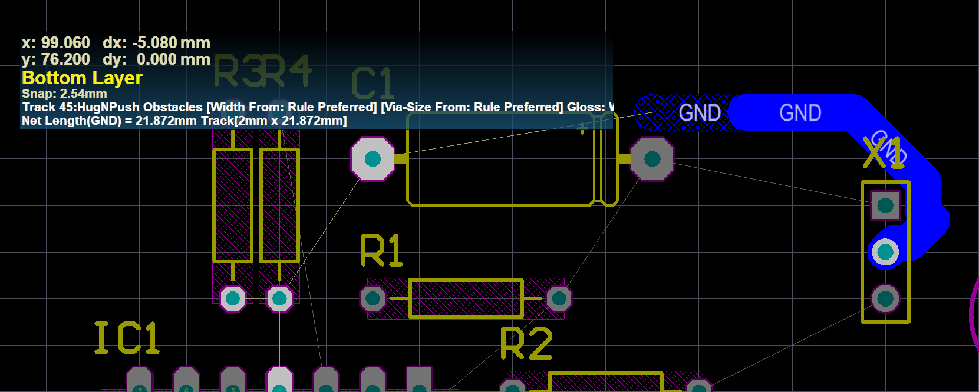

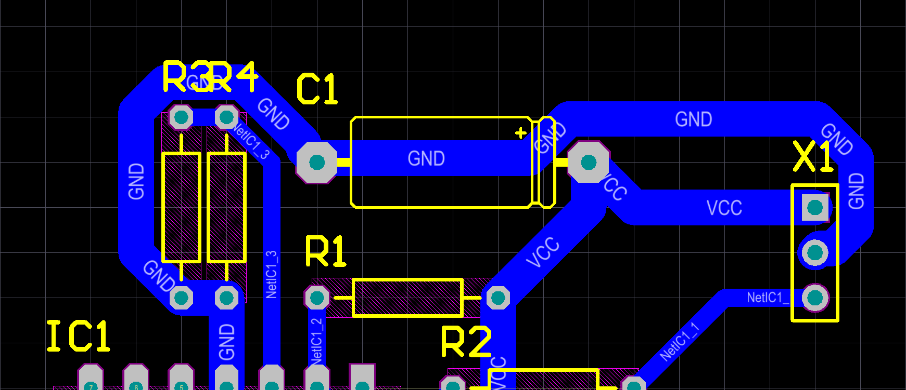

4.4.4.2 Autorouting
Unter „Route > Auto Route > …“ lassen sich verschieden Optionen von Auto Route wählen und ausprobieren. Empfohlen wird, Autoroute nur in kleinen Bereichen anzuwenden, da kein Auto-Placement existiert und die Layouts somit unnötig kompliziert werden.

4.4.5 Design Rule Check (DRC)
Das DRC wird automatisch online durchgeführt.

4.4.6 Beschriftung
Vorhandene Strings lassen sich mit einem Doppelklick bearbeiten. Um zum Beispiel den Bottom Layer zusätzlich zu beschriften, kann man mit einem Klick auf „Place String“ Text hinzufügen.
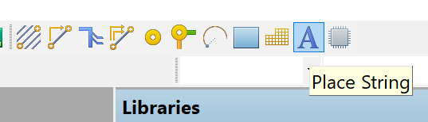
Mit einem Doppelklick darauf stehen viele Optionen zur Verfügung. Wahlweise kann man auch „TrueType“-Fonts verwenden.
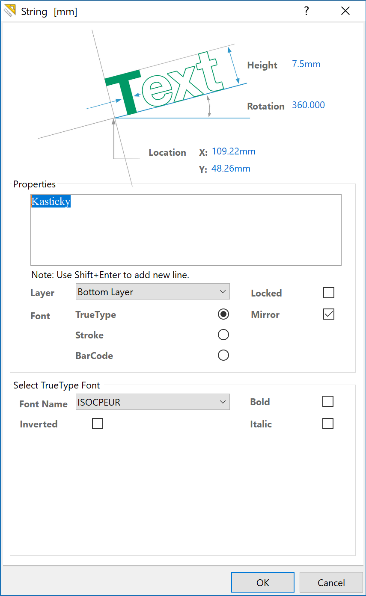

4.4.7 Gruppe von Objekten verändern
Zum Beispiel beim Verändern der Loch-Größen kann man im Kontextmenü unter „Find Similar Objects…“ alle Elemente nach verschiedenen Kriterien filtern. Mit einem Klick auf „OK“ werden diese dann ausgewählt.
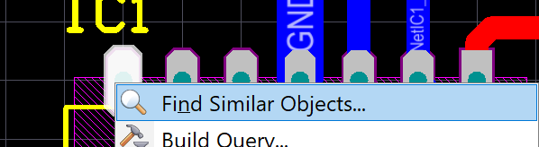
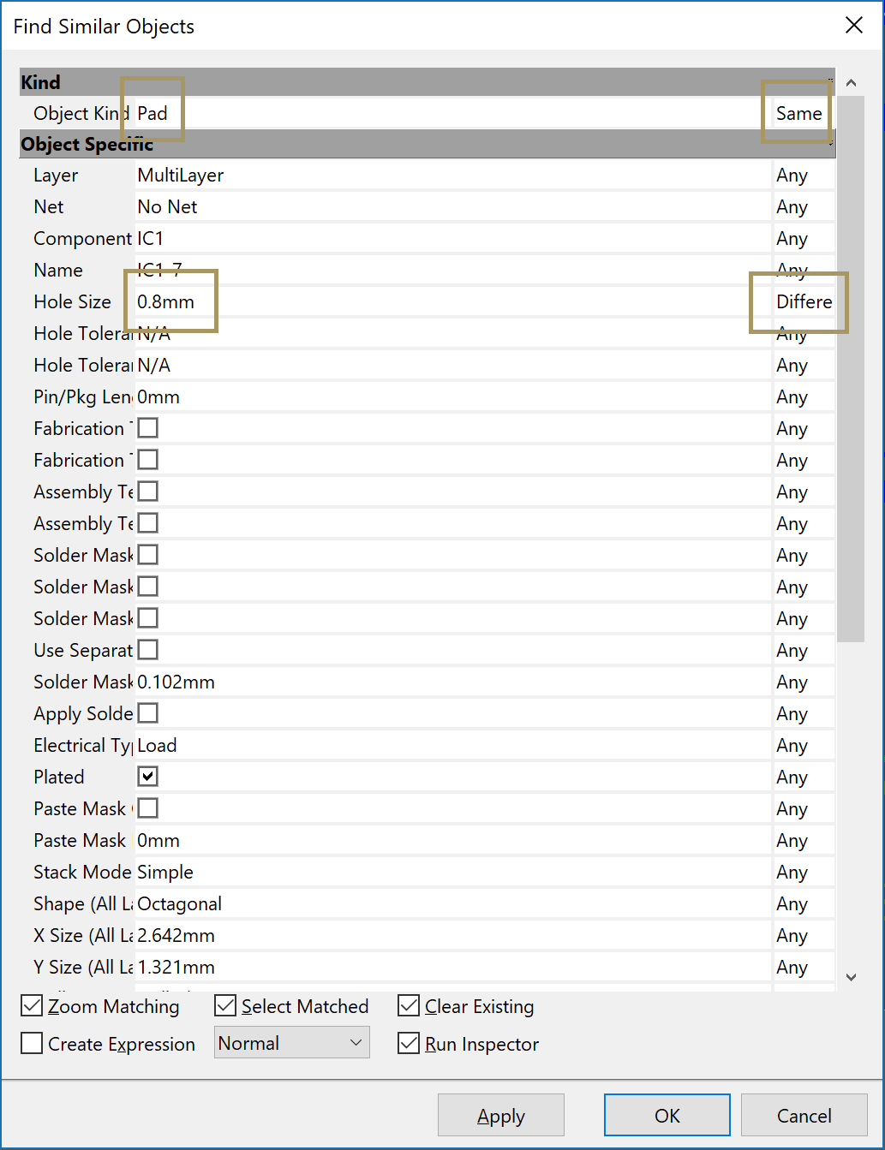

4.4.8 Bohrlegende hinzufügen
Der Platzhalterstring für die Bohrlegende ist standardmäßig bereits im Layer „Drill Drawing“ vorhanden. Sollte dies nicht der Fall sein, lässt sich dieser Text wie in Kapitel 4.4.6 hinzufügen. Dabei zu beachten sind Text („.LEGEND“ – Punkt nicht vergessen), Layer („Drill Drawing“) und der Haken bei „Mirror“.
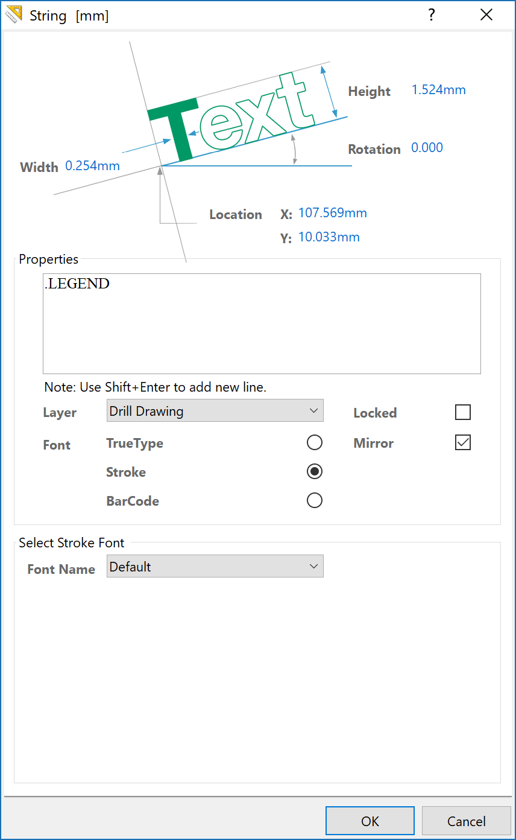

4.4.9 Printfertigungsregeln an der HTL Anichstraße

- Alle Lötaugen müssen überarbeitet werden
- Bohrdurchmesser darf nur 0.8mm, 1mm oder 1.3mm groß sein
- Es muss ausreichend Platz um die Lötaugen gelassen werden
- Mindestleiterbahnbreite muss stimmen
- Randabstand von Leiterbahnen und Bauteilen müssen überprüft werden
- Außenrand und Bemaßung in Mechanical 4 Layer muss vorhanden sein
- Bestückungsplantexte müssen nach Werkstattregeln angeordnet sein
- Bauteilwerte müssen im Bestückungsplan eingeschaltet sein

4.5 Printout
Wenn Kapitel 2.4 befolgt wurde, kann im Kontextmenü des Projekts unter „Add New to Project > Output Job File“ ein neuer Ausdruck konfiguriert werden.
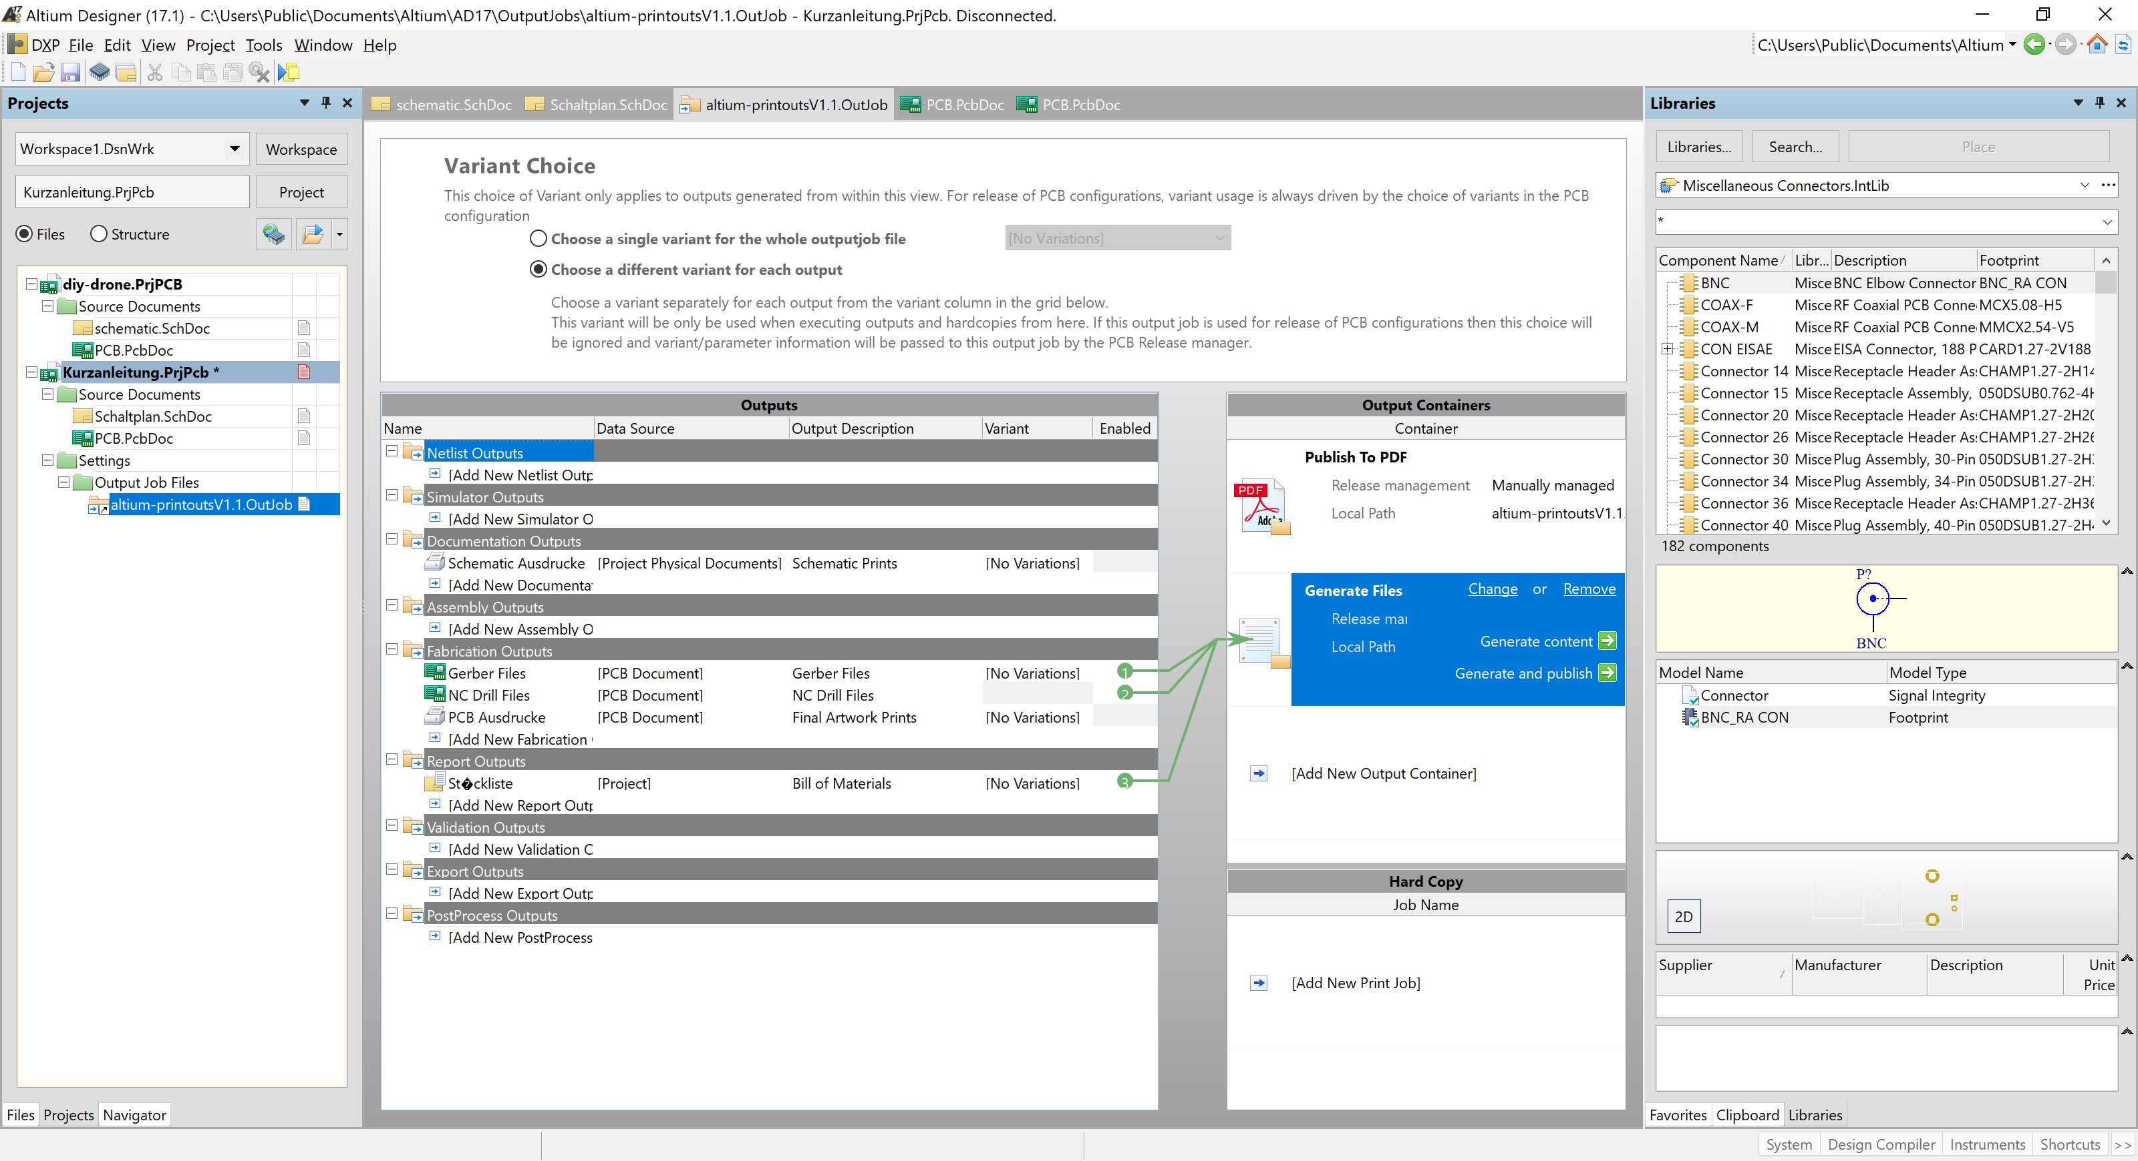

4.5.1 Anpassen
Mit einem Doppelklick auf den jeweiligen Eintrag lassen sich dessen Optionen bearbeiten. So können zum Beispiel die PCB Ausdrucke für eine einseitige Platine angepasst werden.
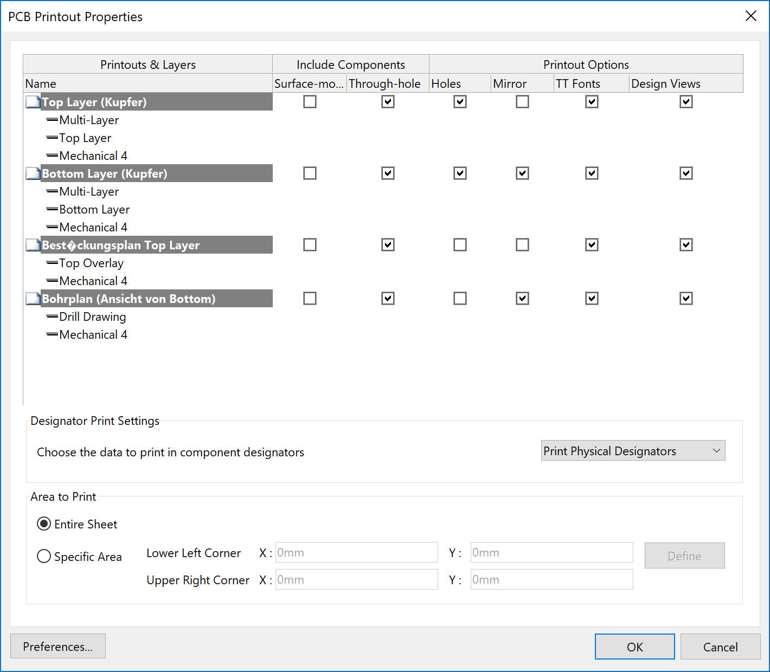
Nun kann das ganze unter „PublishTo PDF“ mit einem Klick auf „Generate and publish“ exportiert werden.

5. Schlusswort
Diese Anleitung ist freiwillig im Auftrag von Prof. Steinlechner erstellt und überarbeitet worden. Verbesserungsvorschläge und Änderungen sind immer willkommen und können auf der GitHub Repository (http://github.com/htl-inn/altium-anleitung) eingebracht werden.
Lukas Kasticky
2018

